EL NIÑO/OSCILACION SUR (ENSO por sus siglas en inglés)
DISCUSION DIAGNOSTICA

emitido por

CENTRO DE PREDICCIONES CLIMATICAS/NCEP/NWS
Traducción cortesía de: WFO SAN JUAN, PUERTO RICO
9 de octubre de 2008

Sinopsis: Se espera que continúen las condiciones de ENSO-neutral hasta temprano en el 2009.
Condiciones de ENSO neutrales continuaron durante septiembre de 2008, debido a que las temperaturas de la superficie del mar (SSTs por sus siglas en inglés) permanecieron con valores cerca del promedio a través del Pacífico ecuatorial este-central. Las SSTs permanecieron un poco por debajo del promedio en el Pacifico central, y un poco sobre lo normal en el Pacífico este. (Fig. 1). De oeste a este, los últimos valores del índice semanal de SST fluctuaron desde -0.2ºC en la región del Niño-4 hasta +0.3ºC en la región del Niño 1+2 (Fig.2). El contenido calórico de la sub-superficie del océano (temperaturas promedio en los 300m superiores del océano, Fig. 3) continuaba disminuyendo en respuesta al fortalecimiento en las anomalías negativas de la temperatura en la capa termoclinal en el Pacífico este-central (Fig. 4).
Aunque han ocurrido condiciones ENSO-neutral desde junio de 2008, la circulación atmosférica sobre el oeste y el centro del Pacífico tropical continúa reflejando algunos aspectos persistentes de La Niña. Esta señal fue acentuada por la Oscilación Madden-Julian (MJO, por sus siglas en inglés) desde principios a mediados de septiembre y fue suprimida durante la última parte del mes. Las señales mensuales promedio combinadas mostraron un aumento en los vientos del este en los niveles bajos y en los vientos del oeste en los niveles altos en el Pacífico central, con un aumento en la convección sobre Indonesia y suprimida en el Pacífico central. En conjunto, las condiciones atmosféricas y oceánicas son consistentes con condiciones de ENSO neutrales.
Los pronósticos más recientes dinámicos y estadísticos de SST para la región de El Niño 3.4 indican que las condiciones de ENSO-neutral (-0.5 a 0.5 en la región de El Niño-3.4) continuarán hasta la primera mitad del 2009 en el Hemisferio Norte (Fig.5). Aunque la solución de los modelos continúa mostrando posibilidades que fluctúan entre El Niño y La Niña, la disminución reciente en las temperaturas sub-superficiales y las temperaturas de la superficie favorecen el regreso de La Niña sobre el desarrollo de El Niño. Sin embargo, basado en las condiciones oceánicas y atmosféricas actuales, las tendencias recientes, y pronósticos de los modelos, se espera que las condiciones de ENSO-neutral continúen hasta temprano en el 2009.
Esta discusión es un esfuerzo consolidado de la Administración Nacional Oceánica y Atmosférica (NOAA por sus siglas en inglés), el Servicio Nacional de Meteorología de NOAA y sus instituciones afiliadas. Las condiciones oceánicas y atmosféricas son actualizadas semanalmente en la página de Internet del Centro de Predicciones Climáticas
(Condiciones_actuales_de_El_Niño/La_Niña_y_Discusión_de_Expertos). Los Pronósticos sobre la evolución de El Niño/La Niña son actualizados mensualmente en la sección Foro_de_Pronóstico del Boletín de Diagnóstico Climático del Centro de Predicciones Climáticas (CPC por sus siglas en inglés). La próxima Discusión Diagnóstica de ENSO está programada para el 6 de noviembre de 2008. Para recibir una notificación por e-mail cuando las Discusiones Mensuales de Diagnóstico ENSO sean publicadas, por favor envíe un mensaje por e-mail a: ncep.list.enso-update@noaa.gov

Centro de Predicción del Clima
Centros Nacionales de Predicción Ambiental
NOAA / Servicio Nacional del Tiempo
Camp Springs, MD 20746-4304

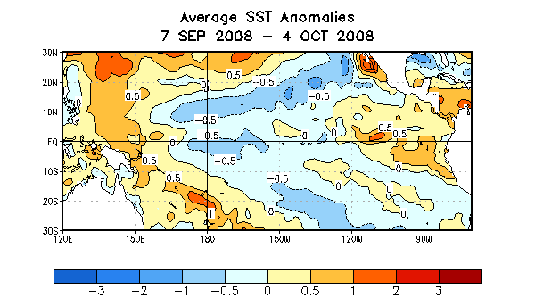

Figura 1. Anomalías en las Temperaturas de la Superficie del Océano (SST) en °C para el período de 4 semanas entre el 7 de septiembre-4 de octubre 2008. Las anomalías son calculadas con respecto a los promedios semanales del período base de 1971-2000 (Xue et al. 2003, J. Climate, 16, 1601-1612).

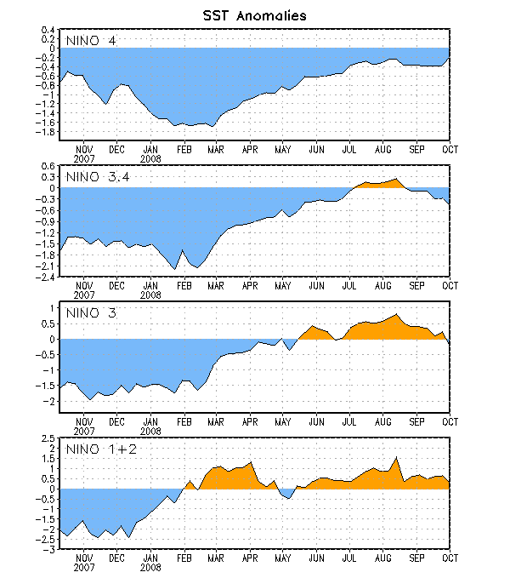

Figura 2. Series de Tiempo de áreas promediadas para las anomalías en la temperatura (en °C) de la superficie del océano (SST) en las regiones de El Niño [Niño-1+2 (0°-10°S, 90°W-80°W), Niño 3 (5°N-5°S, 150°W-90°W), Niño-3.4 (5°N-5°S, 170°W-120°W), Niño-4 (150°W-160°E y 5°N-5°S)]. Las anomalías de SST son variaciones de los promedios semanales del período base de 1971-2000 (Xue et al. 2003, J. Climate, 16, 1601-1612).

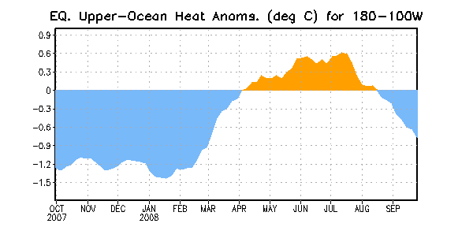
Figura 3. Anomalías en el contenido calórico (en °C) para áreas promediadas del Pacífico ecuatorial (5°N-5°S, 180°-100°W). Las anomalías en el contenido calórico son computadas como variaciones de los promedios semanales del período base de 1982-2004.

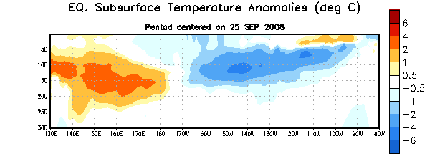

Figura 4. Sección de profundidad (0-300m) y longitud en las anomalías en la temperatura de la parte alta del océano (en °C) centralizada en la semana del 25 de de septiembre de 2008. Las anomalías son promediadas entre 5°N-5°S. Las anomalías son variaciones de los promedios semanales del período base de 1982-2004.

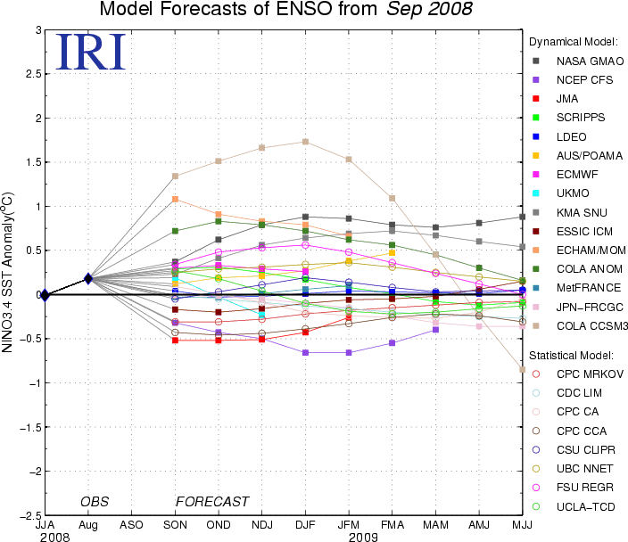

Figura 5. Pronósticos de las anomalías de la temperatura de la superficie del océano (SST) para El Niño 3.4 en la región (5°N-5°S, 120°W-170°W). Figura cortesía del Instituto de Investigación Internacional (IRI por sus siglas en inglés) para Clima y Sociedad. Figura actualizada el 19 de septiembre de 2008.

